## 枚举算法

枚举算法思想：

一一列出该问题所有可能的解，并在列举的过程中，逐一验证每个可能解是否是问题的真正解。

二分枚举：使用求满足某个条件的最值

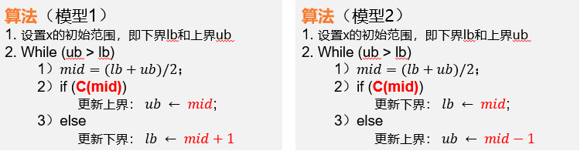

算法步骤：

1. 确定枚举对象
2. 逐一列举可能解
3. 逐一验证可能解

## 递归分治策略

递归分治程序的基本模块：

1. 递归出口边界

2. 分解成子问题

3. 递归求解子问题

4. 将子问题的解合并

核心：寻找递归函数

递归题型：Fibonacci数列、stirling数、整数划分问题

分治递归：合并排序、逆序对问题、快速排序、最接近点、

## 动态规划

核心思想：原问题的最优解包含子问题的最优解、空间换时间、表格操作、自底向上求解、

题型：单行最大子矩阵和问题、多行最大子矩阵问题、矩阵连乘问题、多段图最短路径、最长公共子序列、0-1背包问题

动态规划步骤：

1. 分析最优解性质（原问题的最优解包含子问题的最优解）
2. 确定状态表示和状态转移方程
3. 确定状态转移顺序，以自底向上的方式计算出最优解
4. 构造最优解

## 贪心算法

核心思想：贪心算法是一个分阶段决策过程，在每个局部阶段，贪心法都做出当前最优的局部决策，并期望通过每次所做的局部最优决策产生一个全局最优解。

贪心算法的基本框架：

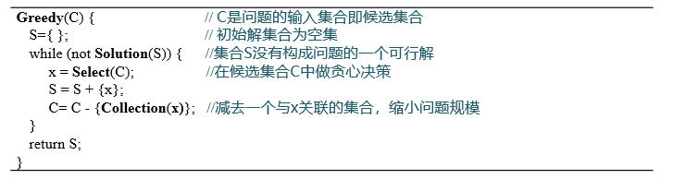

题型：活动安排、小数背包问题、哈夫曼编码、Dijkstra算法（迪杰斯特拉）、最小生成树（Prim算法、Kruskal算法）